Отчет по проделанной работе | Сентябрь  2016

Строительство дома из клееного бруса (Заказчик: ########)

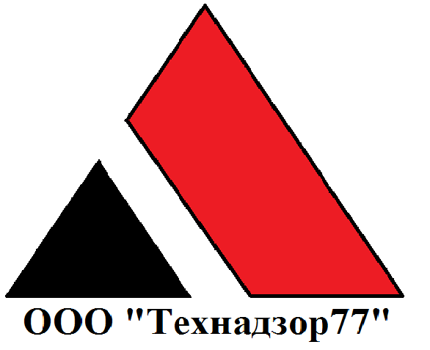

На объекте произведены работы:
- Шлифовка наружных стен банного комплекса. (1 слой)
- Отшлифованы и готовы под покраску поверхности наружные главного фасада и левой торцевой стороны
- Шлифовка стен заднего фасада
- Окраска стен главного и левого торцевого фасадов.
- Окраска стен наружного контура банного комплекса

Проведенные контрольные мероприятия:
- Контроль качества шлифовки и окраски банного комплекса. Соответствует СП 28.13330.2012 защита строительных конструкций от коррозии

Замечания:
- Поверхность стен после 1- го слоя краски ошкурить.
- Окраска стен выполнить после высыхания деревянных элементов
- Оформить акты на скрытые работы на шлифовку и грунтовку стен с приложенными сертификатами на материал

Выводы:
- Окрасочные работы по фасаду банного комплекса выполнены технически грамотно и соответствуют требованиям нормативных документов. Соответствует СП 28.13330.2012 защита строительных конструкций от коррозии
- Необходимо обратить внимание на своевременное ведение исполнительной документации.

Выезды:
06.09.16 - плановый выезд
09.09.16 - плановый выезд
12.09.16 - плановый выезд
14.09.16 - плановый выезд
20.09.16 - плановый выезд
23.09.16 - плановый выезд

Рекомендации:
Нет.
